《结构样式》12单元日考技能测试题

学院_传媒_班级_________姓名__________
密 封 线 内 不 要 答 题
题号 | 一 | 总分 | 批卷人 | 审核人
得分

题目一 :（100分）
- 案例效果图:
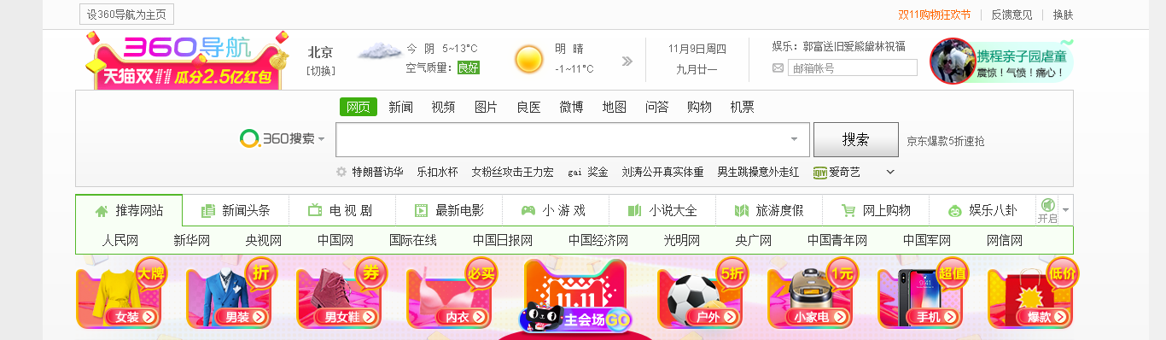
- 案例描述及评分标准:
请按效果素材完成，图片可以从效果图自己切，注意页面中的圆角效果
（1）、 导航目的图标需要通过雪碧图来完成（15分）
（2）、 搜索框上的“网页”背景是一个圆角效果（20分）
（3）、主导航最后一个“开启”后的三角形通过CSS实现（25分）
（4）、图片部分样式（40分）

